Ejemplo - Nim
Juego en el que un conjunto de piezas se disponen en una pila, y los jugadores extraen por turnos una o más de ellas; en algunas versiones el objetivo es tomar la última pieza, mientras que en otras versiones el objetivo es evitar tomar la última pieza.

Backtracking - Árboles de juego
En juegos como el TA-TE-TI, el NIM, y las damas, podemos modelar los estados del juego mediante un árbol. En lugar de considerar todas las posibles situaciones del juego, podemos predecir sus resultados haciendo uso de la idea de la técnica de branch-and-bound (Ramificación y Acotamiento).
Definamos una versión modificada del NIM, por ejemplo. Participan dos jugadores que, de forma alternada, toman piezas de una pila dada. Cada jugador debe tomar al menos una pieza, y a lo sumo tres en su turno. El ganador es aquel jugador que toma todas las piezas de la pila, es decir, quien vacía la pila. El pago es la cantidad de piezas que el ganador toma en su último turno.
Supongamos que al principio del juego la pila contiene n piezas. El primer jugados puede tener tres opciones, es decir: tomar una, dos o tres piezas; y el segundo jugador tiene también tres opciones. De esta manera, podemos modelar el juego completo mediante un árbol ternario como el que se muestra en la figura 1.1, donde suponemos que hay seis piezas en la pila al comienzo del juego.
Figura 1.1
En la figura 1.1, escribimos la cantidad de piezas en la pila dentro del nodo, de forma tal que la raíz contiene seis piezas. Escribimos la cantidad de piezas tomadas por el jugador junto a los arcos, de forma tal que el nodo B del primer nivel muestra que quedan 3 piezas si el primer jugador toma 3 piezas, y el nodo C muestra que quedan 4 piezas si el primer jugador toma 2 piezas, etc. Obviamente, el juego terminará de forma inmediata si la pila contiene 3 piezas o menos. De esta forma, un nodo con un valor menor o igual a 3 se dibuja como un cuadrado.
Para evitar confusión, pensamos siempre en términos de primer jugador y consideramos el pago como la cantidad que el primer jugador recibe al fin del juego. Si gana el segundo jugador, entonces el pago es negativo. De esta forma, el primer jugador desea maximizar el pago, en tanto que el segundo jugador desea minimizar el pago. Los jugadores serán llamados MAX y MIN de ahora en adelante. Cuando es el turno del jugador MAX, el nodo es de color gris, en tanto que cuando es el turno del jugador MIN, el color del nodo es blanco. Re-dibujaremos ahora el juego como se muestra en la figura 1.2, donde el número dentro del nodo indica el monto del pago (explicaremos más adelante cómo obtenemos los números dentro de los nodos internos tales como A, C, D)
Figura 1.2
Al principio, sólo conocemos el pago dentro de los nodos terminales.
Las preguntas son:
- ¿Quién es el ganador si ambos jugadores juegan de forma optima?
- ¿Cuál es el monto del pago?
Es fácil responder a esas preguntas observando los nodos del nivel más bajo y ascendiendo hacia la raíz.
Considere el nodo J, donde quedan 4 piezas en la pila, y es el turno del jugador MAX. Obviamente, MAX no va a tomar una pieza para perder 3 puntos, MAX debería tomar 3 piezas para perder 1 punto. De esta manera, si el juego alcanza el nivel J, el pago será de –1, y podremos escribir –1 dentro del nodo J.
En el nodo D, es el turno del jugador MIN, y él tomará definitivamente 1 pieza, dado que:
min(H, I, J) = min(2, 3, -1) = -1
De esta manera podemos escribir –1 dentro del nodo D.
Por el mismo razonamiento, el jugador MIN tomaría 3 piezas en el nodo C, ya que:
min(E, F, G) = min(1, 2, 3) = 1
De esta forma, podemos escribir 1 dentro del nodo C.
Ahora, en el nodo A, el jugador MAX debería tomar 2 piezas, ya que:
max(B, C, D) = max(-3, 1, -1) = 1
de forma que podemos escribir 1 dentro del nodo A.
Así, si ambos jugadores juegan de forma óptima, el pago es 1. En otras palabras, el jugador MAX siempre gana.
La figura 1.3 exhibe la implementación de un backtracking de juego para el NIM.
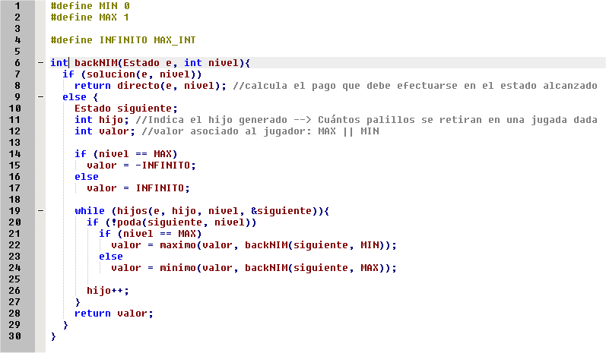
Figura 1.3

Bibliografía
Hu, T. C. Combinatorial algorithms. Addison Wesley, Massachusetts, 1982.

Trabaja como best-first, pero en cuanto se encuentra una solución sigue expandiendo los nodos de costos menores al encontrado.

